放送大学面接授業H30年第２学期

一歩進んだ生物学実験

退出先：

shoji-baba@nifty.com

実験場所：　東京文京学習センター

実験日：２０１８年１０月××日（◇）

グループ△　　　□□　○○

学生番号：nnnnnnnnn

共同実験者：XXXXYYYY

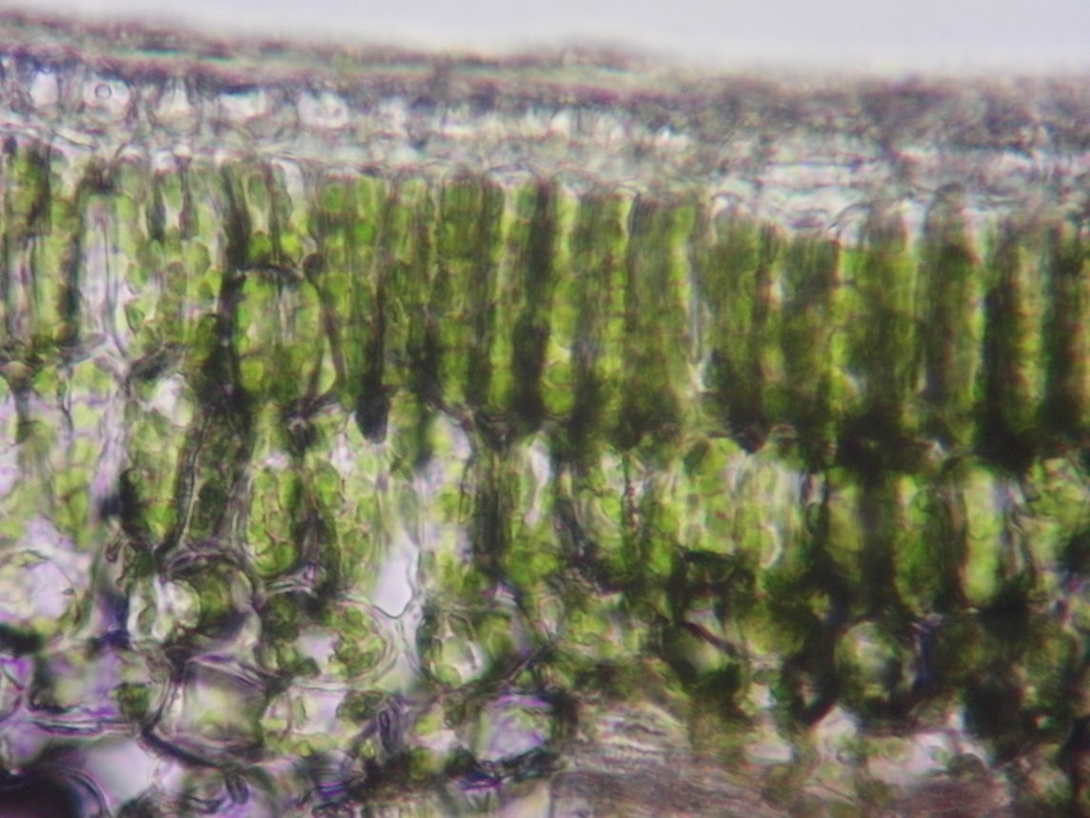

図１　ヤツデの葉の柵状組織　葉緑体がぎっしりと詰まっている。スケールバーは20 μm。

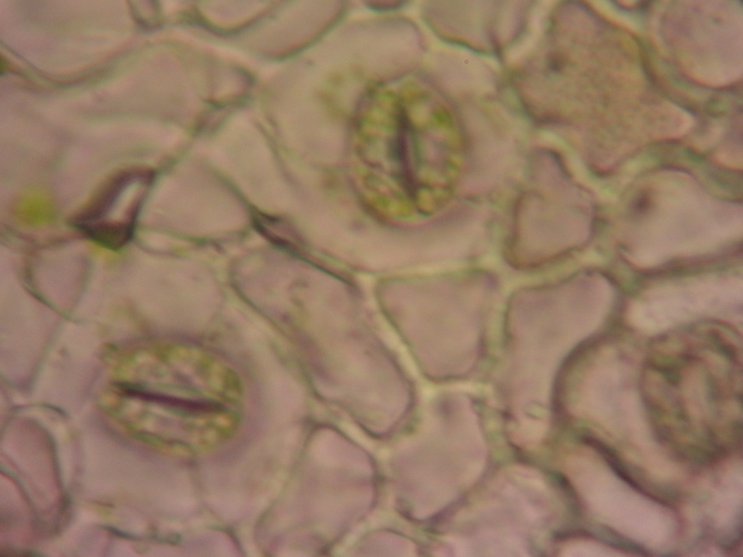

**20 μm**

葉緑体

孔辺細胞

表皮細胞

図2　ヤツデの葉の気孔　孔辺細胞にはたくさんの葉緑体が見られるが、これを取り囲む表皮細胞には葉緑体が見られない。

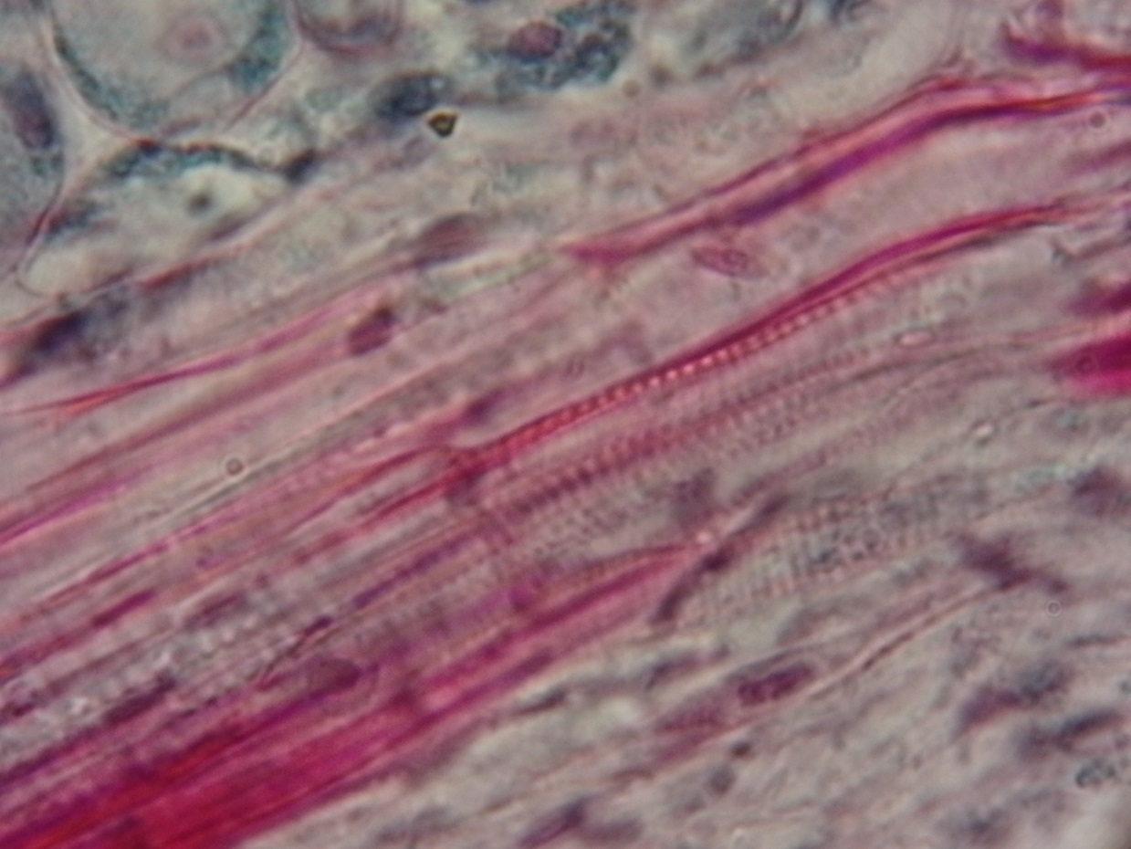



図３　ツバキの導管の縦断面　肋状要素が散見される。スケールバーは10 μm。

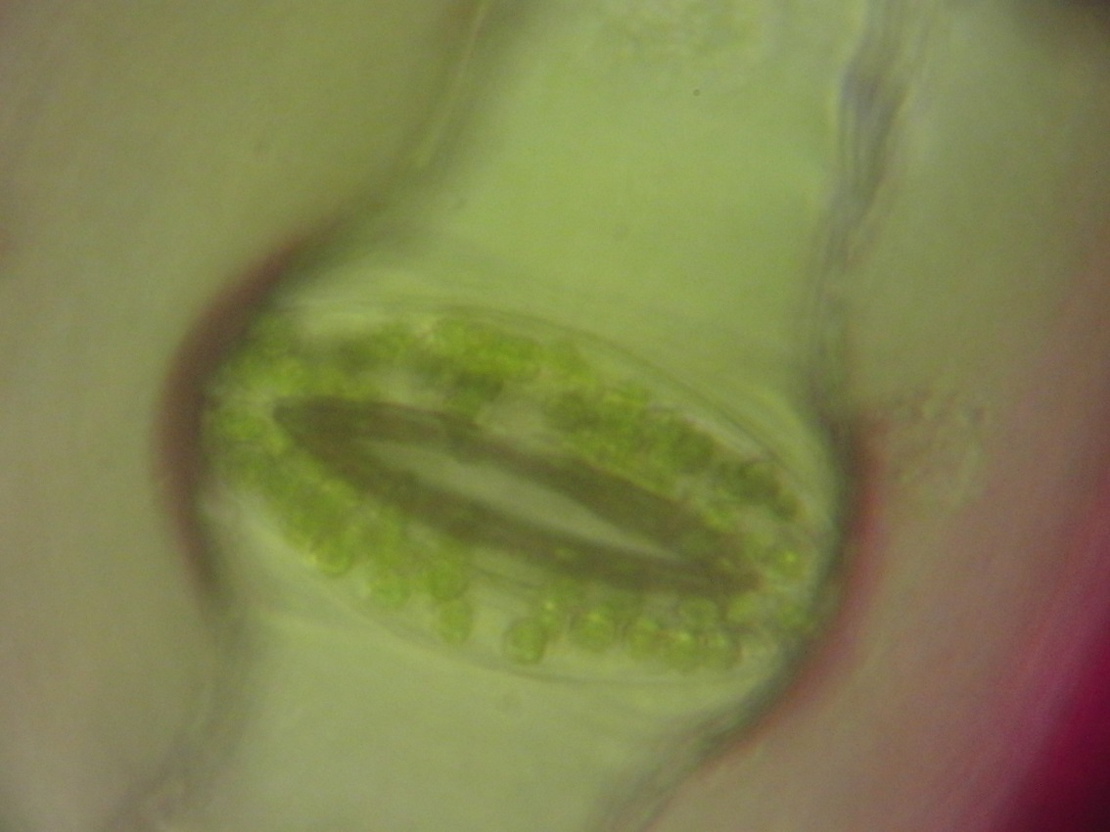

孔辺細胞

葉緑体



図４　シマムラサキツユクサの気孔　気孔は開いている。スケールバーは10 μm。

以下は，皆さんの先輩の作品から抜粋しました。

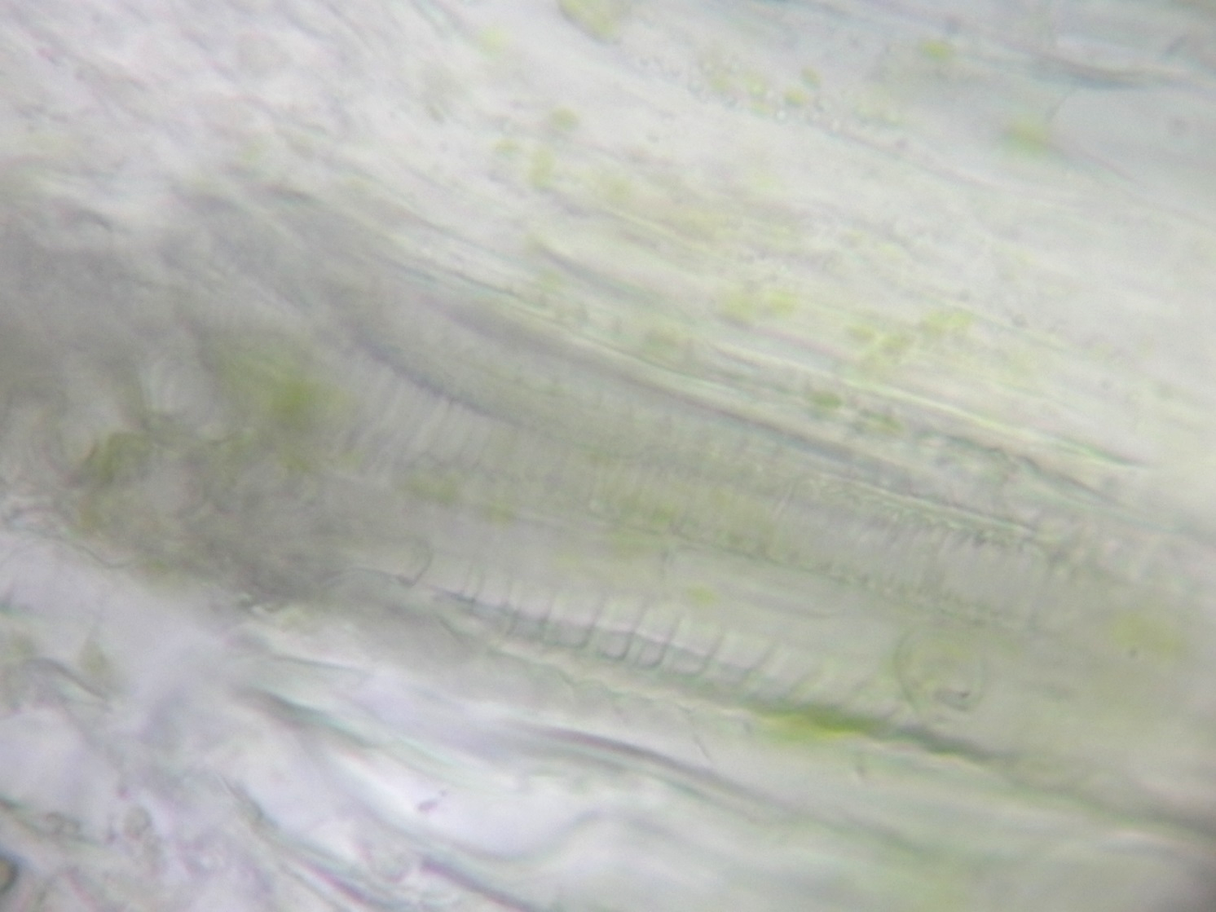

20μm

図５　ヤツデの葉の維管束縦断面　らせん状要素が観察される。

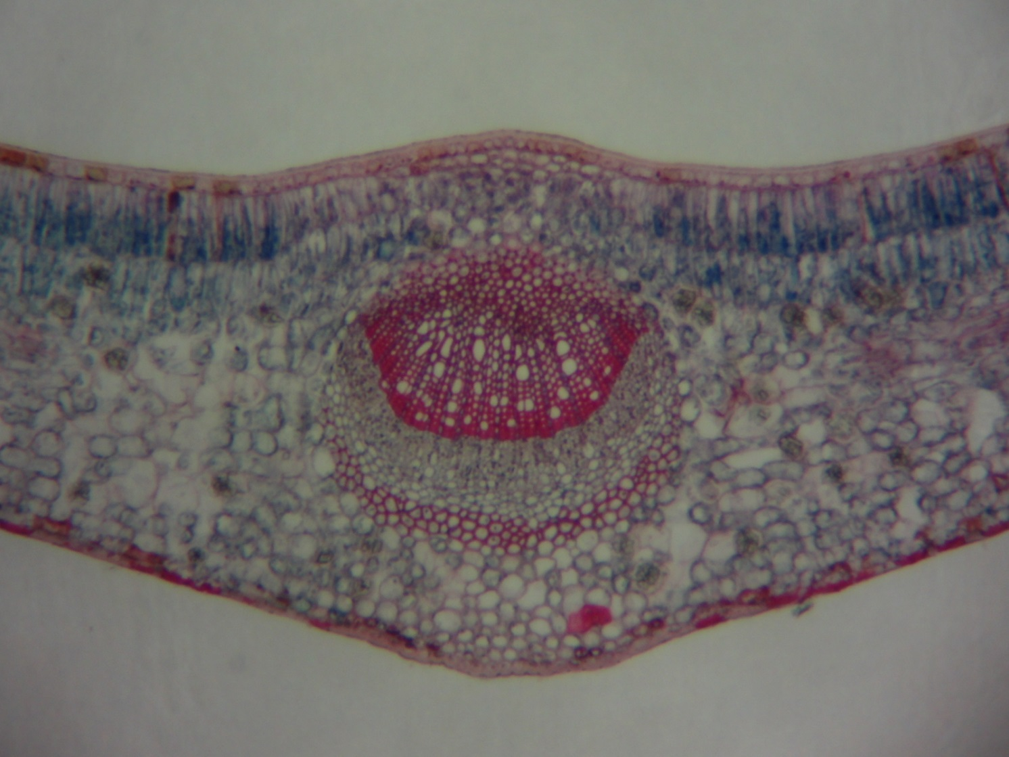

200μm

図６　ツバキの葉の切片　表皮～柵状組織～海綿状組織が見られ、中央に維管束が観察できる。

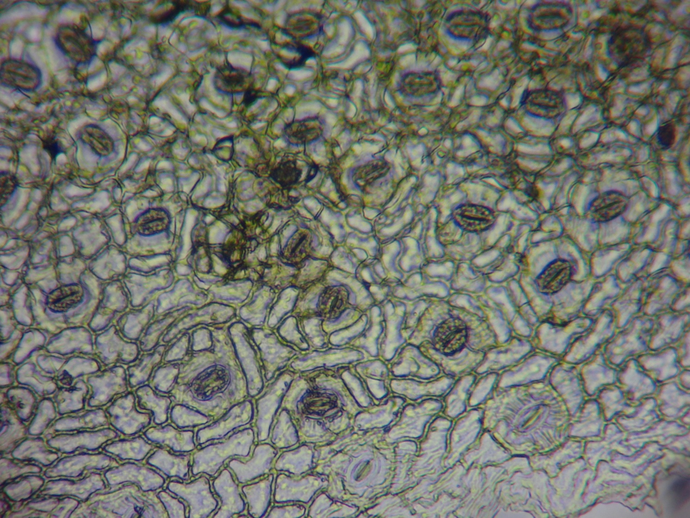

スケールは50 μｍ

図７　ヤツデの葉の表皮　細胞壁のほかに気孔が数多く観察される。

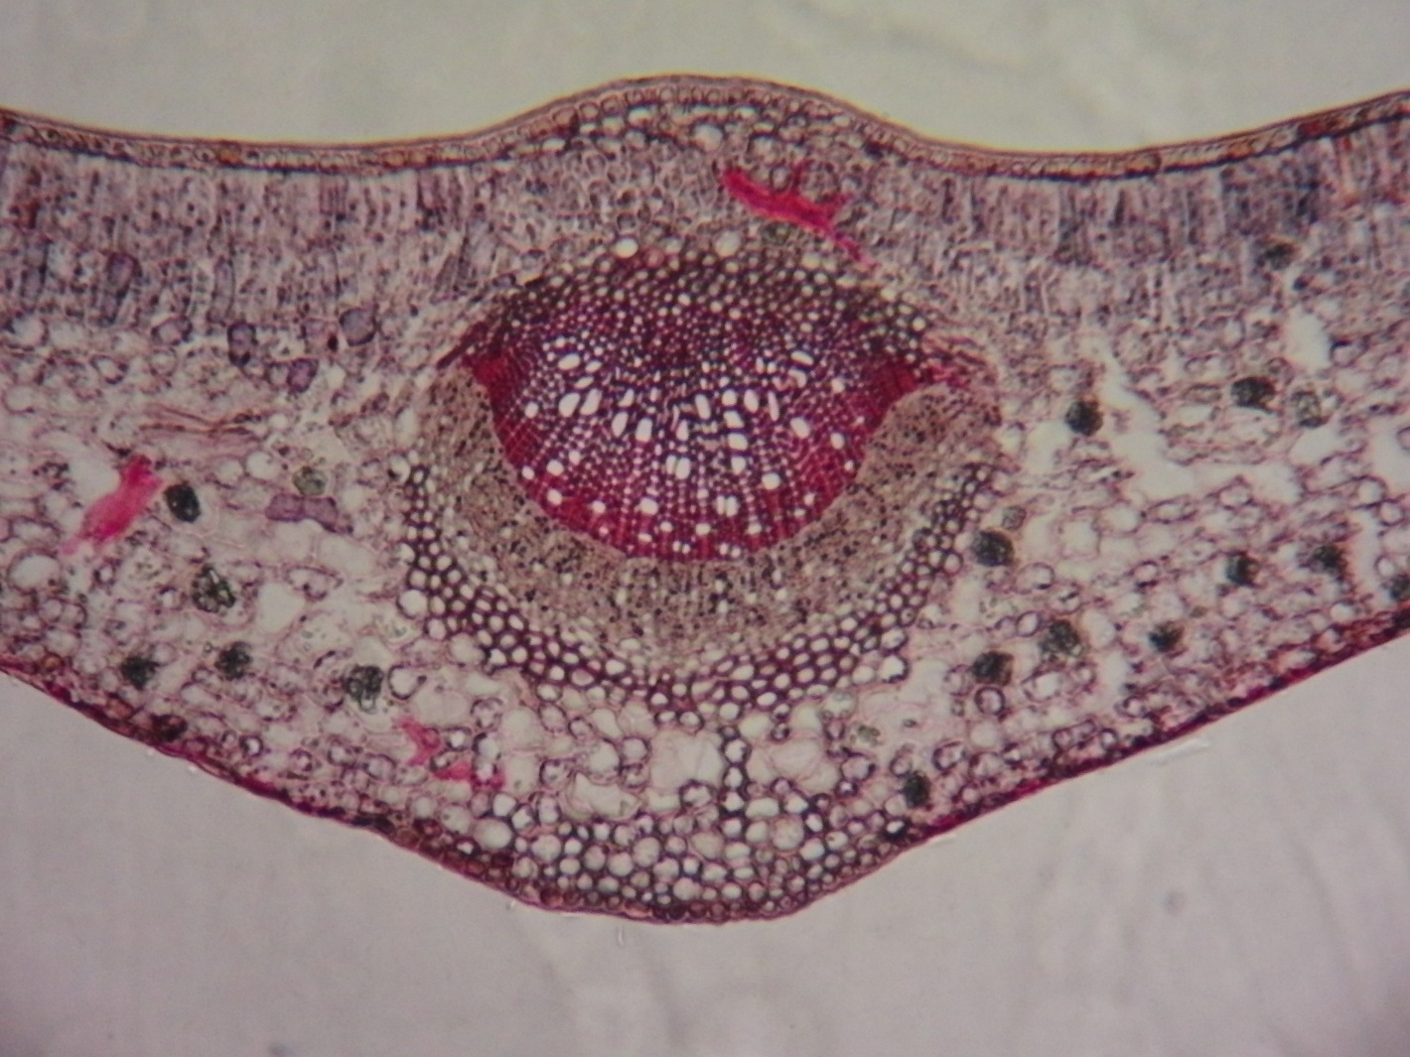

**師部**

**木部**

100μm

図８　ツバキの葉の維管束　横断面　やや疎な木部と密な師部が観察できる。スケールバーは100 μm。

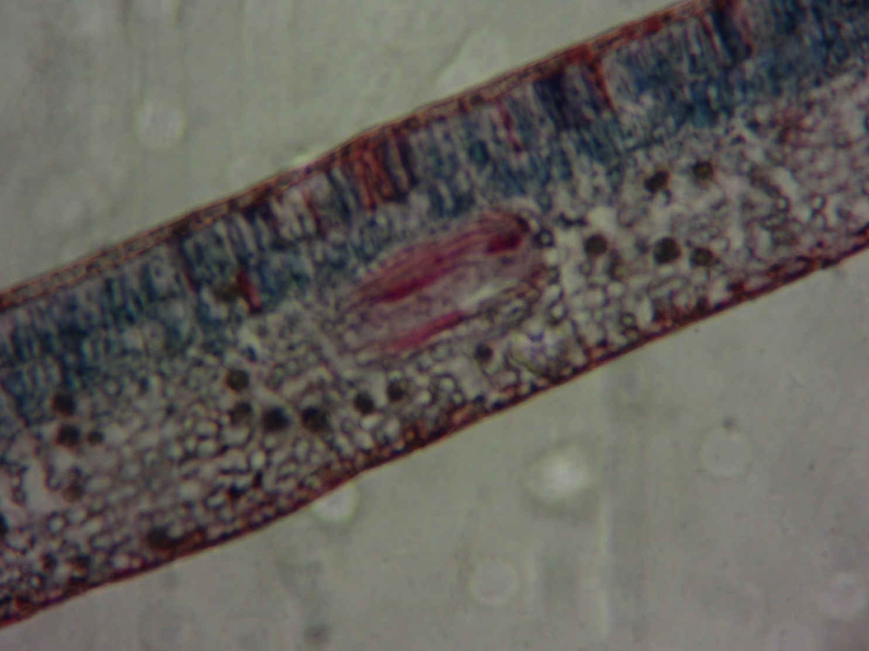

100μｍ

図９　つばき維管束縦断面　４倍　　葉脈の維管束が縦に切れているのがよくわかる。

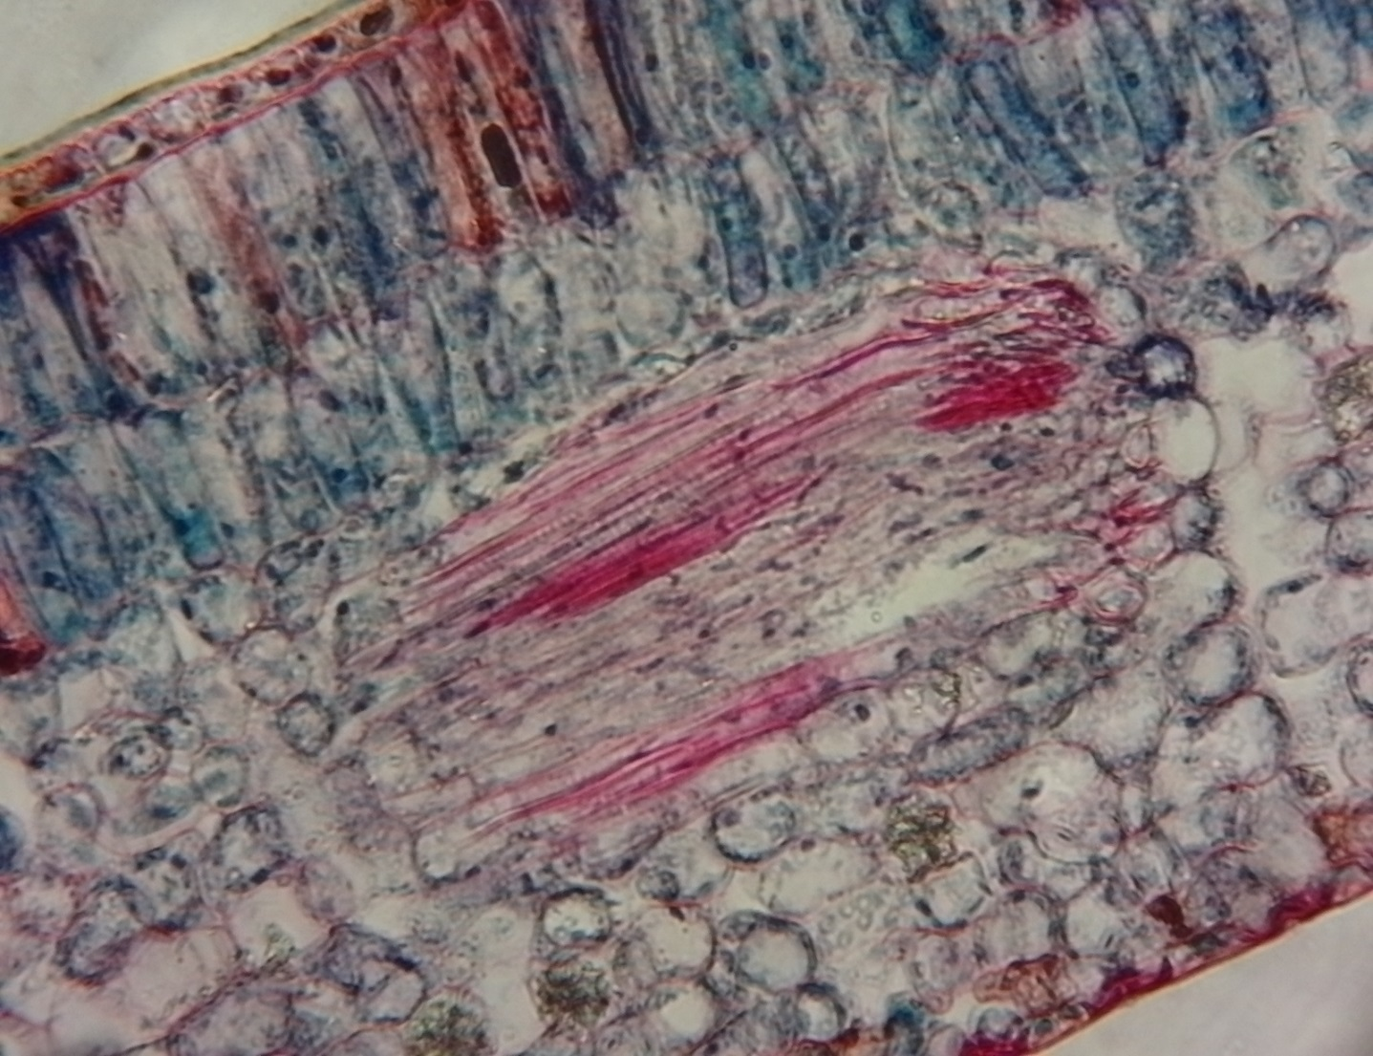

50μm

図10　つばき維管束縦断面　10倍　環状要素が見えている。

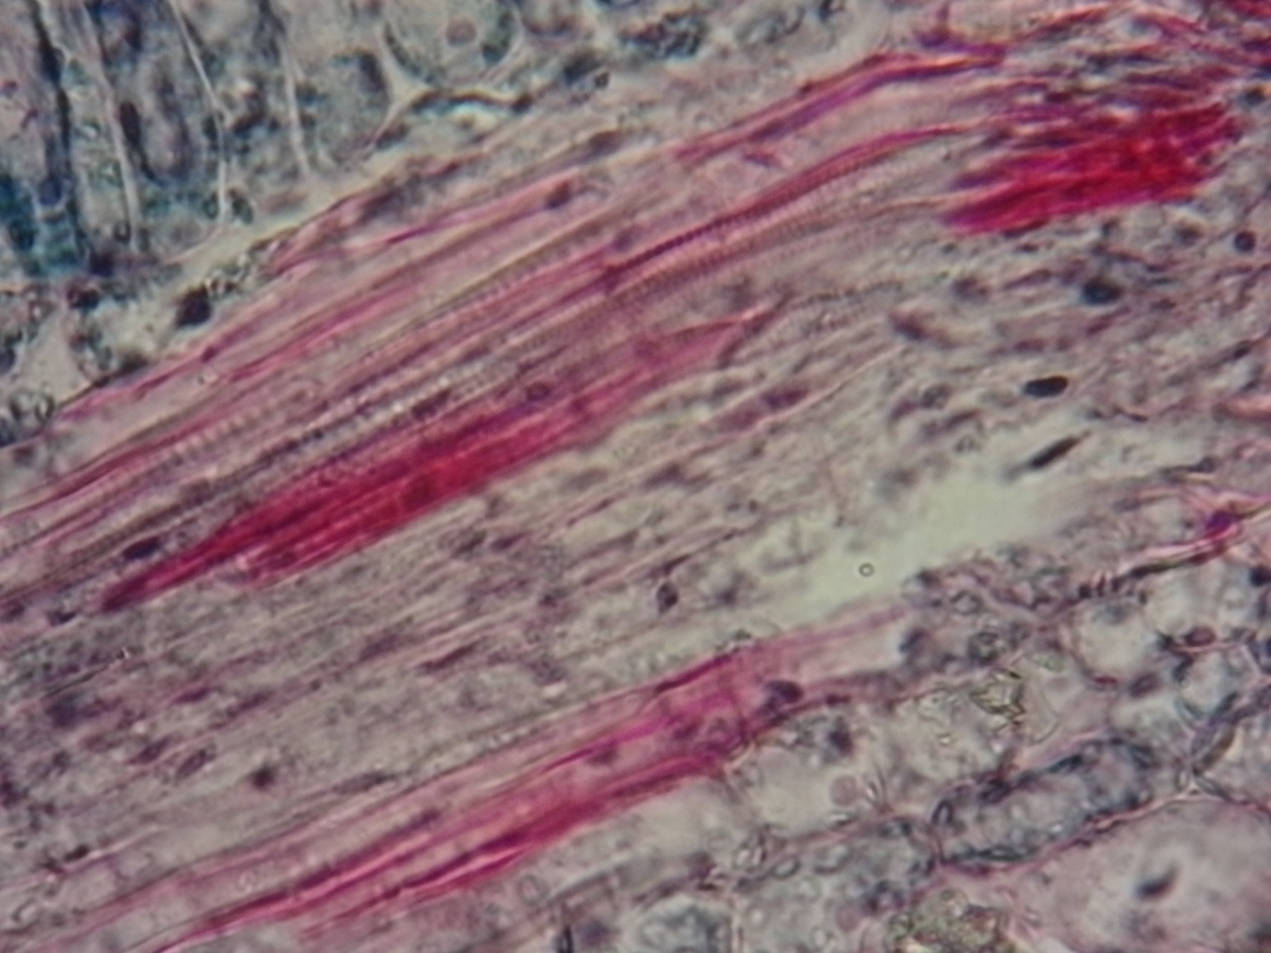

20μｍ

図11　つばき維管束縦断面　20倍　環状要素の縞模様がはっきりしてきた。

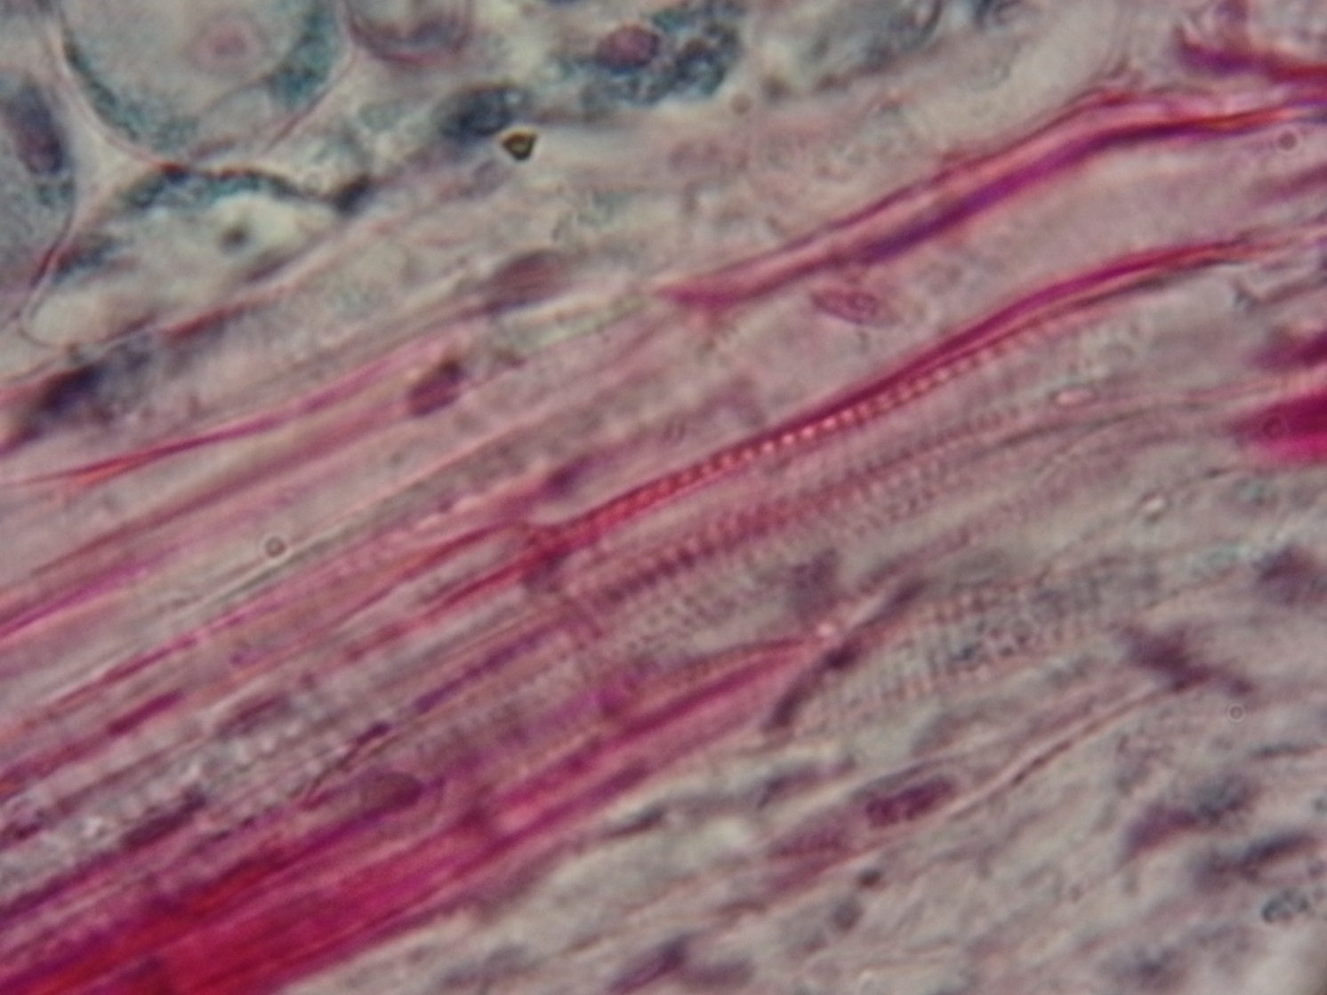

10μｍ

図12　つばき維管束の縦断面　40倍　らせんを巻いているのが分かる。

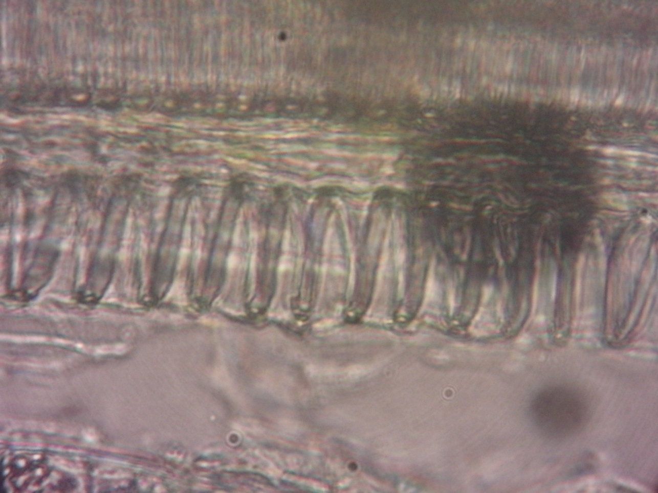

400倍　20μ

図12　ヤツデの葉の維管束縦断面　染色していなくてもらせん状要素がはっきり見える。

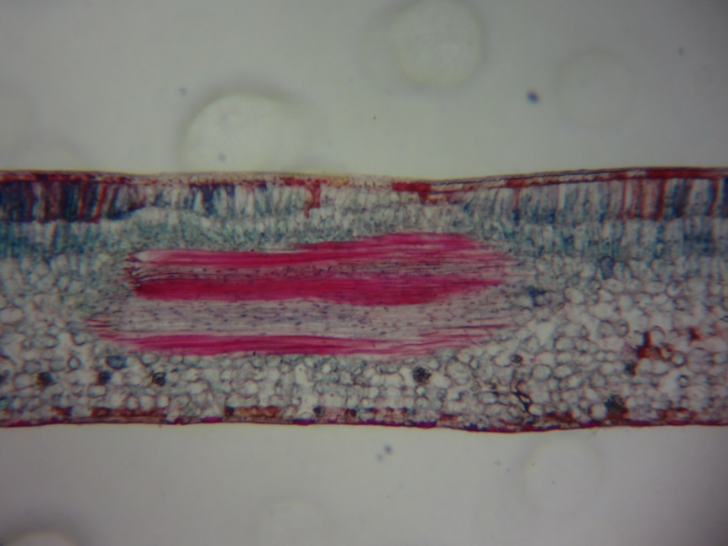

１００μｍ

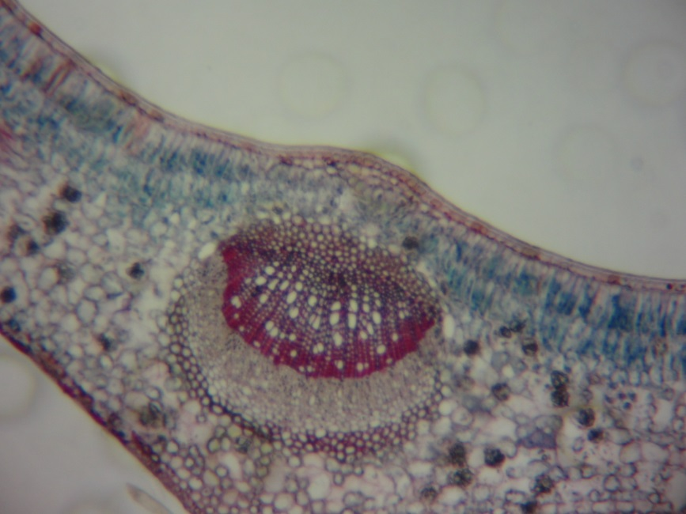

１００μｍ

上面

下面

維管束分枝縦断面

表皮

柵状組織

海綿状組織

表皮

表皮

柵状柔組織

海綿状組織

維管束横断面

図13　ツバキの葉（永久プレパラート標本）

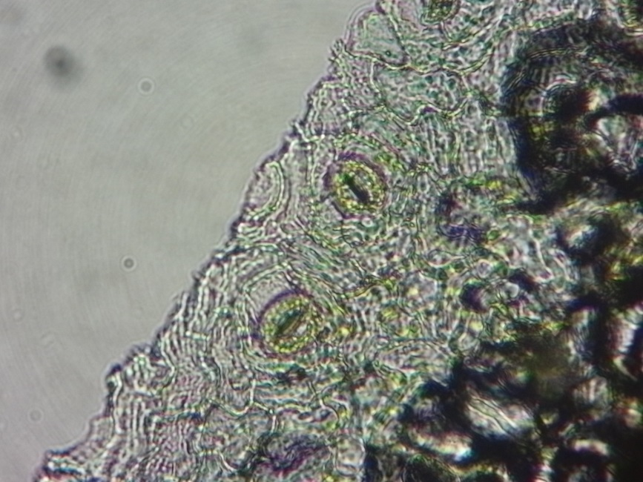

**２０μｍ**

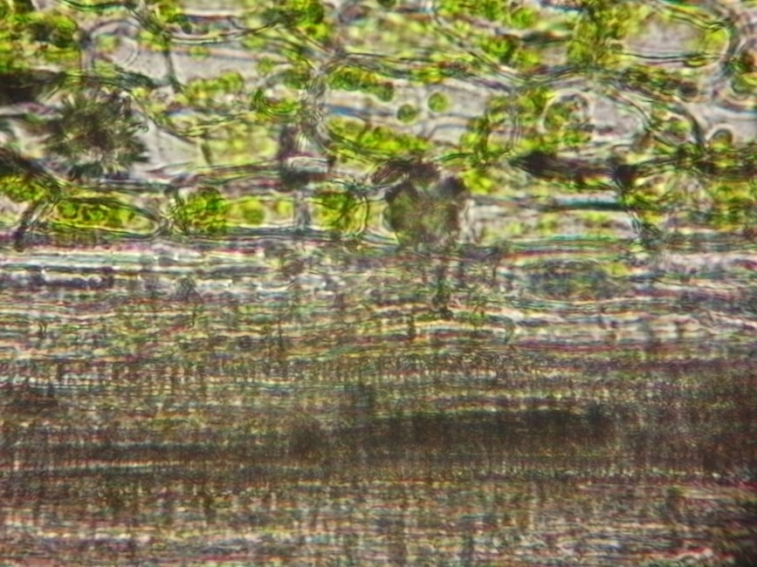

**２０μｍ**

気孔

葉緑体

導管の肋状構造

孔辺細胞

表皮細胞

図14　ヤツデの葉（生葉を薄切して作成）